|  |  |  |  |  |
| --- | --- | --- | --- | --- |
| УТВЕРЖДАЮ |  |  |  | УТВЕРЖДАЮ |
| (должность) |  |  |  | (должность) |
|  |  |  |  |  |
| (ФИО) |  |  |  | (ФИО) |
| «___» __________20__ г.  М.П. |  |  |  | «___» __________20__ г.  М.П. |

**ПРИЛОЖЕНИЕ-ИМИТАЦИЯ ИГРЫ «КАЗИНО»**

**Руководство системного программиста**

**ЛИСТ УТВЕРЖДЕНИЯ**

**ХХХ.ХХХХХХХХ.ХХХХХ-01 01 02-ЛУ**

|  |  |  |  |  |
| --- | --- | --- | --- | --- |
| СОГЛАСОВАНО |  | СОГЛАСОВАНО |  | СОГЛАСОВАНО |
| (должность) |  | (должность) |  | (должность) |
|  |  |  |  |  |
| (ФИО) |  | (ФИО) |  | (ФИО) |
| «___» __________20__ г.  М.П. |  | «___» __________20__ г.  М.П. |  | «___» __________20__ г.  М.П. |
| СОГЛАСОВАНО |  | СОГЛАСОВАНО |  | СОГЛАСОВАНО |
| (должность) |  | (должность) |  | (должность) |
|  |  |  |  |  |
| (ФИО) |  | (ФИО) |  | (ФИО) |
| «___» __________20__ г.  М.П. |  | «___» __________20__ г.  М.П. |  | «___» __________20__ г.  М.П. |

2020

УТВЕРЖДЕН

ХХХ.ХХХХХХХХ.ХХХХХ-01 01 02-ЛУ

**ПРИЛОЖЕНИЕ-ИМИТАЦИЯ ИГРЫ «КАЗИНО»**

**Руководство системного программиста**

**ХХХ.ХХХХХХХХ.ХХХХХ-01 01 02**

**Листов 19**

2020

**АННОТАЦИЯ**

В данном программном документе приведено руководство системного программиста по настройке и использованию программы «Приложение-имитация игры “Казино”».

В разделе «Общие сведения о программе» указаны назначение и функции программы и сведения о технических и программных средствах, обеспечивающих выполнение данной программы, а также требования к персоналу.

В разделе «Структура программы» приведены сведения о структуре программы, ее составных частях, о связях между составными частями и о связях с другими программами.

В разделе «Настройка программы» приведено описание действий по настройке программы на условия конкретного применения (настройка на состав технических и программных средств, выбор функций и др.).

В разделе «Проверка программы» приведено описание способов проверки, позволяющих дать общее заключение о работоспособности программы (контрольные примеры, методы прогона, результаты).

В разделе «Сообщения системному программисту» указана дислокация текстов сообщений, выдаваемых в ходе выполнения настройки, проверки программы, а также в ходе выполнения программы, описание их содержания и действий, которые необходимо предпринять по этим сообщениям.

В Приложении приведены правила игр, реализованных в программе.

**СОДЕРЖАНИЕ**

1. Общие сведения о программе 5

1.1. Назначение программы 5

1.2. Функции программы 5

1.3. Минимальный состав технических средств 6

1.4. Минимальный состав программных средств 6

1.5. Требования к персоналу (системному программисту) 6

2. Структура программы 7

2.1. Сведения о структуре программы 7

2.2. Сведения о составных частях программы 7

2.3. Сведения о связях между составными частями программы 7

3. Настройка программы 9

3.1. Настройка на состав технических средств 9

3.2. Настройка на состав программных средств 9

4. Проверка программы 10

4.1. Описание способов проверки 10

4.1.1. Проверка работоспособности программы 10

4.1.2. Проверка на сообщение об ошибке 10

5. Дополнительные возможности 11

6. Сообщения системному программисту 12

6.1. Уведомления об ошибке ввода (заполнения текстовых полей) 12

6.2. Уведомление об ошибке авторизации 15

6.3. Уведомления об ошибке недостаточности баланса 16

6.4. Уведомление об успешной регистрации 16

6.5. Уведомление об успешном изменении данных пользователя 17

6.6. Уведомление об успешном входе в комнату в игре «Русская рулетка» 17

6.7. Уведомления о результате игры 18

Приложение А. Правила игр 20

# **ОБЩИЕ СВЕДЕНИЯ О ПРОГРАММЕ**

* 1. **Назначение программы**

Программа предоставляет возможность играть в такие игры, как «Игровые автоматы», «Русская рулетка», «Барабан» на персональном компьютере. Кроме того, программа дает возможность пользователю зарегистрировать аккаунт для сохранения данных и последующего их использования при эксплуатации программы.

* 1. **Функции программы**

Взято из подобного раздела в руководстве оператора.

Программа обеспечивает возможность выполнения перечисленных ниже функций:

1. функции авторизации пользователя;
2. функции регистрации пользователя;
3. функции проверки корректности ввода;
4. функции уведомления пользователя в случае ошибок;
5. функции предоставления данных пользователя;
6. функции изменения данных пользователя;
7. функции пополнения баланса аккаунта;
8. функции сохранения данных пользователя после регистрации;
9. функции обновления данных пользователя после их изменения;
10. функции игрового процесса игры «Игровые автоматы» в соответствии с правилами игры (Приложение А);
11. функции игрового процесса игры «Русская рулетка» в соответствии с правилами игры (Приложение А);
12. функции игрового процесса игры «Барабан» в соответствии с правилами игры (Приложение А);
13. функции проверки достаточности баланса для участия в играх;
14. функции уведомления пользователя о результате игры (кроме игры «Русская рулетка»);
15. функции выхода из аккаунта и перехода к авторизации.
    1. **Минимальный состав технических средств**

В состав технических средств должен входить IBM-совместимый персональный компьютер (ПЭВМ), включающий в себя:

1) процессор серии Intel® Celeron®, AMD Ryzen™ 3, или новее;

2) материнскую плату с FSB;

3) оперативную память не менее 64 Мбайт;

4) жесткий диск со свободным объемом не менее 1 Гбайт;

5) монитор;

6) клавиатуру;

7) манипулятор типа «мышь».

* 1. **Минимальный состав программных средств**

Системные программные средства, используемые программой, должны быть представлены лицензионной локализованной версией операционной системы MacOS либо Windows 7 (или новее). На системе должен быть установлен .NET Framework 4.6 или Java SE.

* 1. **Требования к персоналу (системному программисту)**

Системный программист должен иметь минимум среднее техническое образование. В перечень задач, выполняемых системным программистом, входят:

* задача поддержания работоспособности технических средств;
* задача установки (инсталляции) и поддержания работоспособности системных программных средств — операционной системы;
* задача установки (инсталляции) и поддержания работоспособности программы.

# **СТРУКТУРА ПРОГРАММЫ**

* 1. **Сведения о структуре программы**

Программа структурно состоит из следующих элементов:

* ядро программы;
* интерфейс программы;
* модуль чтения и записи данных.
  1. **Сведения о составных частях программы**

Ядро программы — взаимодействие основных модулей функционирования ядра: процессы низкоуровневого функционального и межмодульного взаимодействия интерфейса пользователя, обработка пользовательских запросов и удовлетворение необходимой информацией. Непосредственное выполнение задач, перенаправляемых или делегируемых операционной системой устройства программе.

Интерфейс программы — механизм визуализации пользовательского графического интерфейса, для облегчения установления связей между входными данными и данными подверженных коррекции или анализу программой, т. е. результирующих данных, поступающих на выход, а также данных интерфейса.

Модуль чтения и записи данных — также механизм, в задачи которого входит функция обработки данных, структурирующая информацию об учетных пользовательских данных аккаунтов, а также последующая запись данных в файл после обработки алгоритмом оптимизации занимаемого данными места на дисковом пространстве системы, в среде которой происходит функционирование установленного программного обеспечения.

* 1. **Сведения о связях между составными частями программы**

Ядро программы функционирует на виртуальной машине JVM, а также определяет основные связи между компонентными модулями программы. Обработка запросов уровня пользовательского интерфейса реализована на уровне ядра программы. Также ядро занимается непосредственным контролем работы модуля чтения и записи данных.

# **НАСТРОЙКА ПРОГРАММЫ**

* 1. **Настройка на состав технических средств**

Программа не требует каких-либо настроек на состав технических средств.

* 1. **Настройка на состав программных средств**

Программа нуждается в предварительно установленной программной платформе Java версии 8 и выше.

# **ПРОВЕРКА ПРОГРАММЫ**

* 1. **Описание способов проверки**
     1. **Проверка работоспособности программы**

При двойном клике на файл типа «application» (.jar) с иконкой приложения в ближайшие 10 секунд появится окно аутентификации пользователя.

* + 1. **Проверка на сообщение об ошибке**

При необходимости можно программным путем активировать функцию модуля чтения и записи — ведение логов.

В файле «system.log» можно найти всю необходимую информации по работе программы, дампы последних сеансов работы или запуска файла-приложения.

# **ДОПОЛНИТЕЛЬНЫЕ ВОЗМОЖНОСТИ**

Возможна активация автосохранения пользовательских учетных данных в файл на каждом этапе модификации данных.

Возможна активация функции ведения логов чтения и записи данных, которая не относится к основному функционалу программы и является дополнительной возможностью.

# **СООБЩЕНИЯ СИСТЕМНОМУ ПРОГРАММИСТУ**

Сообщения системному программисту выводятся в виде диалоговых окон с текстом сообщения в случае возникновения ошибок и уведомлений о результате выполнения функций программы, а также в форме дампа последнего состояния системы в файле «system.log», при анализе которого уполномоченное лицо должно принять решении о типе и способе решения возникшей ошибки.

Если ошибка не имеет ценной информации для системного программиста, необходимо обратиться к разработчику программного обеспечения с предоставлением последовательности действий, приведших к возникновению ошибки.

* 1. **Уведомления об ошибке ввода (заполнения текстовых полей)**

Ошибка ввода (заполнения текстовых полей) возникает в том случае, когда пользователь заполнил текстовые поля некорректно. Нарушение корректности ввода может быть вызвано в следующих случаях:

1. Некорректное заполнение поля «Login» при регистрации пользователя (рис. 1, 4).

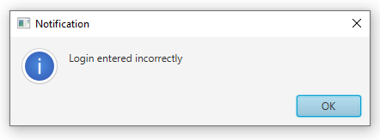

Рис. 1. Окно с уведомлением об ошибке заполнения поля «Login»

1. Некорректное заполнение поля «Password» при регистрации пользователя (рис. 2).

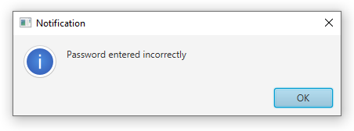

Рис. 2. Окно с уведомлением об ошибке заполнения поля «Password»

1. Некорректное заполнение поля «Card number» при регистрации или изменении данных пользователя (рис. 3–4).

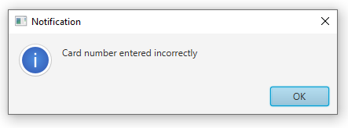

Рис. 3. Окно с уведомлением об ошибке заполнения поля «Card number»

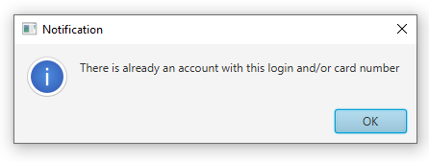

Рис. 4. Окно с уведомлением о некорректном заполнении поля «Login» и (или) поля «Card number»

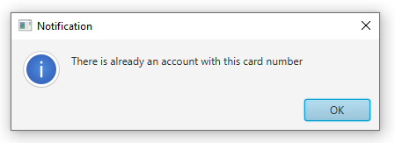

Рис. 5. Окно с сообщением об ошибке в случае изменения номера карты на номер, занятый другим уже зарегистрированным пользователем

1. Некорректное заполнение поля «Card expiration date» при регистрации или изменении данных пользователя (рис. 6).

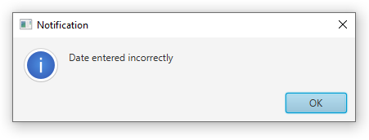

Рис. 6. Окно с уведомлением об ошибке заполнения поля «Card expiration date»

1. Некорректное заполнение поля «CVV» при регистрации или изменении данных пользователя (рис. 7).

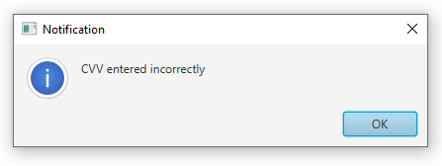

Рис. 7. Окно с уведомлением об ошибке заполнения поля «CVV»

1. Некорректное заполнение текстового поля при пополнении баланса (рис. 8).

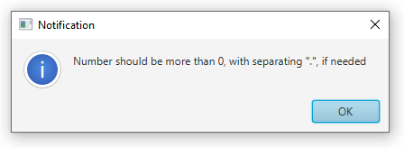

Рис. 8. Окно с уведомлением о некорректном заполнении поля для пополнения баланса

1. Некорректное заполнение текстового поля для ввода числа в игре «Игровые автоматы» (рис. 9).

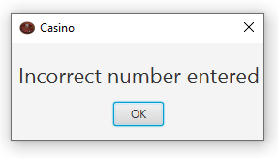

Рис. 9. Окно с уведомлением об ошибке заполнения поля для указания ставки в игре «Игровые автоматы»

1. Некорректное заполнение текстового поля для ввода числа в игре «Барабан» (рис. 10).

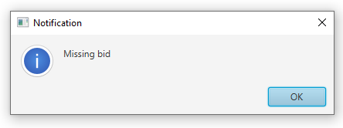

Рис. 10. Окно с уведомлением об ошибке заполнения поля для указания ставки в игре «Барабан»

Пользователь может закрыть Окно с сообщением об ошибке ввода посредством нажатия на крестик или кнопку «OK».

* 1. **Уведомление об ошибке авторизации**

Ошибка авторизации возникает в том случае, когда в процессе авторизации программе не удалось найти среди зарегистрированных пользователей пользователя с введенными в полях «Login» и «Password» данными (рис. 11).

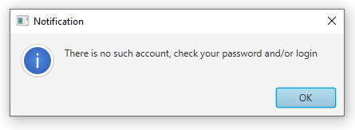

Рис. 11. Окно с уведомлением об ошибке авторизации

Пользователь может закрыть Окно с уведомлением об ошибке авторизации посредством нажатия на крестик или кнопку «OK».

* 1. **Уведомления об ошибке недостаточности баланса**

Ошибка недостаточности баланса возникает в том случае, если при указании ставки для игры (игры «Игровые автоматы», «Барабан») или при входе в комнату в игре «Русская рулетка» у пользователя недостаточно средств на балансе для участия в игре (рис. 12–13).

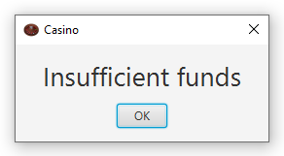

Рис. 12. Окно с уведомлением об ошибке недостаточности баланса (игры «Игровые автоматы», «Русская рулетка»)

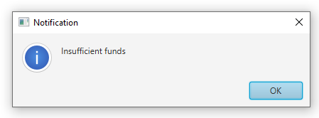

Рис. 13. Окно с уведомлением об ошибке недостаточности баланса (игра «Барабан»)

Пользователь может закрыть Окно с уведомлением об ошибке недостаточности баланса посредством нажатия на крестик или кнопку «OK».

* 1. **Уведомление об успешной регистрации**

В случае успешного завершения функции регистрации пользователь получает Окно с уведомлением (рис. 14). Окно с уведомлением об успешной регистрации может быть закрыто пользователем посредством нажатия на крестик или кнопку «OK».

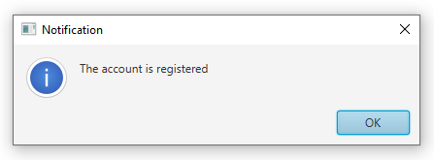

Рис. 14. Окно с уведомлением об успешной регистрации

* 1. **Уведомление об успешном изменении данных пользователя**

В случае успешного изменения данных пользователь получает Окно с уведомлением об успешном изменении данных пользователя (рис. 15). Окно с уведомлением об успешном изменении данных пользователя может быть закрыто пользователем посредством нажатия на крестик или кнопку «OK».

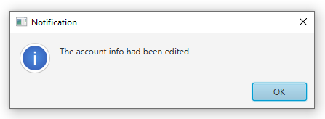

Рис. 15. Окно с уведомлением об успешном изменении данных пользователя

* 1. **Уведомление об успешном входе в комнату в игре «Русская рулетка»**

Во время выполнения игрового процесса игры «Русская рулетка» пользователь входит в комнату в Окне игры «Русская рулетка». В случае успешного входа в комнату пользователь получает Окно с уведомлением об успешном входе в комнату (рис. 16).

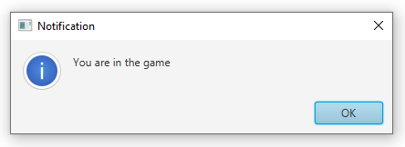

Рис. 16. Уведомление об успешном входе в комнату в игре «Русская рулетка»

Окно может быть закрыто пользователем посредством нажатия на крестик или кнопку «OK».

* 1. **Уведомления о результате игры**

После завершения игрового процесса (игры «Игровые автоматы», «Барабан») пользователь получает Окно с сообщением о результате игры (рис. 17 для игр «Игровые автоматы» и «Русская рулетка», рис. 18 для игры «Барабан»).

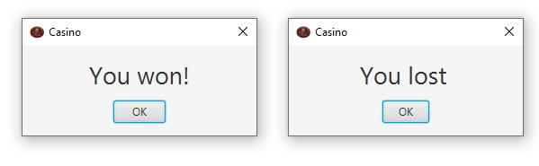

Рис. 17. Окна с сообщением о результате игры (игры «Игровые автоматы», «Русская рулетка»)

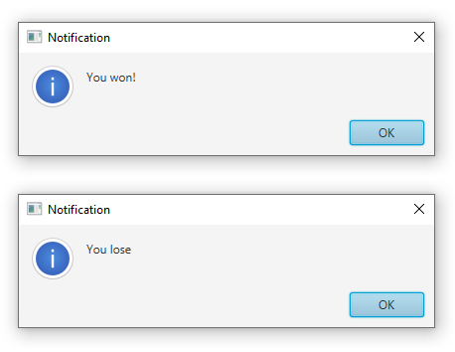

Рис. 18. Окна с сообщением о результате игры (игра «Барабан»)

Окна с сообщением о результате игры могут быть закрыты пользователем посредством нажатия на крестик или кнопку «OK».

# **ПРИЛОЖЕНИЕ А**

**Правила игр**

Правила игр, сценарии действий и реакции на ввод пользователя представлены ниже:

1. Правила игры «Игровые автоматы».

Пользователь выбирает комнату (с первой по восьмую) и выбирает любое число в диапазоне от 1 до 6. В зависимости от комнаты меняется ставка. Если пользователь угадывает число, ставка записывается на его счет. Если пользователь не угадывает число, ставка списывается со счета пользователя.

1. Правила игры «Русская рулетка».

Пользователь выбирает комнату (с первой по шестую). В зависимости от комнаты меняется ставка. Игра происходит, когда в комнате набирается 6 человек. После набора 6 человек по жребию выбирается победитель. На его счет зачисляется 98 % от суммарной ставки всех игроков.

1. Правила игры «Барабан».

Пользователь вводит ставку и выбирает вариант игры: по колонкам, по интервалам чисел, по цветам или выпадение нуля. В каждом варианте игры разный коэффициент выигрыша. Если пользователь выигрывает, то на его счет зачисляется ставка, умноженная на коэффициент. В случае проигрыша ставка списывается со счета пользователя.

Пользователь может участвовать в игре только в том случае, если на его балансе достаточно средств.